# Méthode de Jacobi

## 1. Introduction

La méthode de Jacobi est une méthode itérative de résolution de systèmes linéaires de type :

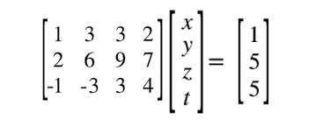

Elle repose sur la décomposition de la matrice A et l'approximation successive de la solution.

## 2. Formulation mathématique

Considérons un système linéaire AX=b, avec A∈R(n×n), B∈R(n×n).

On décompose A en :

A=D−E−F

avec :

1. D : matrice diagonale de A
2. E : partie triangulaire inférieure stricte
3. F : partie triangulaire supérieure stricte

La méthode de Jacobi correspond à la décomposition :

M=D, N=E+F

L'itération est alors :

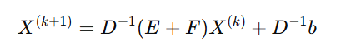

Équivalent à, pour chaque composante :

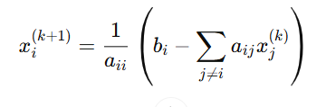

## 3. Conditions de convergence

### a. Diagonale strictement dominante :

Si :



la méthode converge pour tout vecteur initial X(0)

### b. Matrice symétrique définie positive :

Si A est symétrique définie positive et 2D−A l'est aussi, la méthode converge.

## 4. Exemple

Pour le système :

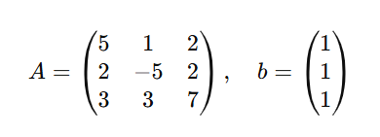

La diagonale est strictement dominante ⇒ convergence garantie.

## 5. Avantages et limites

1. Facile à implémenter
2. Adaptée aux matrices creuses
3. Convergence lente
4. Peut ne pas converger si les conditions ne sont pas remplies